**Лабораторная работа №11**

1. *Название работы*: «Исследование кремниевого стабилитрона»
2. *Цель работы*: Изучить свойства полупроводникового стабилитрона, схему его включения. Снять его вольтамперную характеристику.
3. *Краткие теоретические сведения:*

Стабилитрон (опорный диод) – разновидность полупроводникового диода, предназначенный для стабилизации уровня постоянного напряжения. Принцип стабилизации заключён в том, что при превышении определённого значения обратного напряжения происходит лавинный пробой  перехода, при котором обратный ток резко возрастает при почти неизменном обратном напряжении. Последнее называется номинальным напряжением стабилизации 

Типичная вольтамперная характеристика стабилитрона приведена на рисунке 1.

Рисунок 1 – вольтамперная характеристика стабилитрона

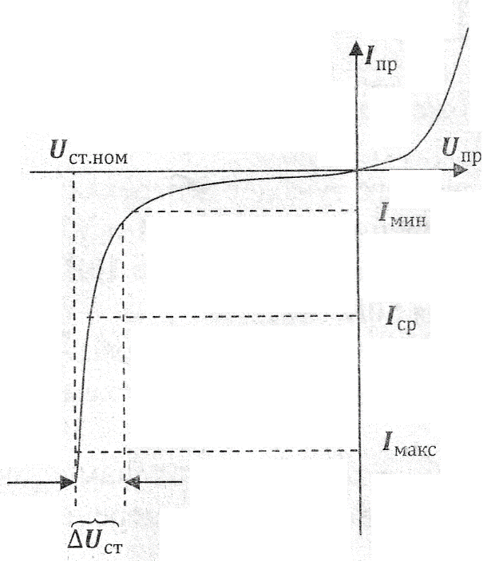

Прямой ток в зависимости от напряжения, изменяется как и у выпрямительного диода. Ветвь обратного тока характеризует рабочий режим стабилитрона. Изменение обратного тока от  до  происходит при напряжении , мало зависящем от тока пробоя.

По этой причине в схемах стабилизации стабилитрон включается в обратном направлении параллельно нагрузке и вместе с ней – последовательно с балластным резистором . На этом резисторе падает напряжение, равное разности подводимого напряжения и напряжения стабилизации.

1. *Ход работы:*
2. Собрать электрическую схему на лабораторном стенде по рисунку 2 соблюдая полярность включения измерительных приборов.

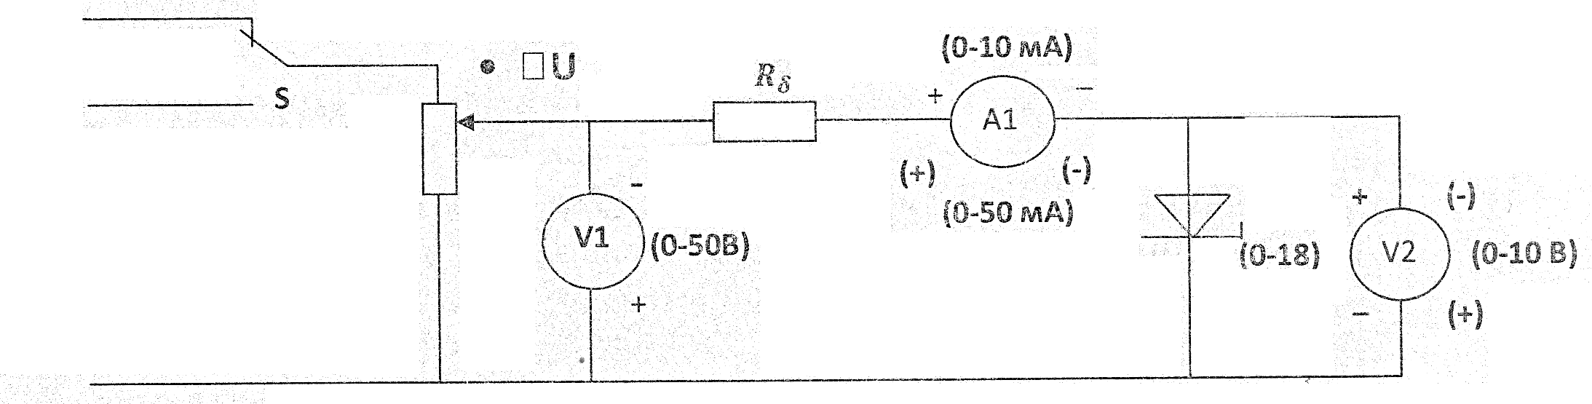

Рисунок 2 – схема исследования стабилитрона

1. Ручку «» повернуть в крайнее левое положение
2. Снять прямую ветвь характеристики, для чего тумблер S установить в положение «+» и после проверки схемы преподавателем, вращая ручку «» вправо изменять прямое напряжение от 0 до МАКС. через , одновременно отмечая прямой ток через стабилитрон. Результаты измерений занести в таблицу 1.

**Таблица 1.** Результаты измерений при прямом включении стабилитрона

|  |  |  |  |  |  |  |  |  |
| --- | --- | --- | --- | --- | --- | --- | --- | --- |
|  |  |  |  |  |  |  |  |  |
|  |  |  |  |  |  |  |  |  |

1. Ручку «» вывести в крайнее левое положение и выключить стенд
2. Снять обратную ветвь характеристики, для чего тумблер S переключить в положение «-» и изменить полярность подключения приборов. После проверки стенда преподавателем включить стенд.
3. Вращением ручки «» вправо изменять напряжение на входе схемы от 0 до 16В через 2В, отмечая одновременно показания приборов в таблице 2.

**Таблица 2**. Результаты измерений при обратном включении стабилитрона

|  |  |  |  |  |  |  |  |  |
| --- | --- | --- | --- | --- | --- | --- | --- | --- |
|  |  |  |  |  |  |  |  |  |
|  |  |  |  |  |  |  |  |  |
|  |  |  |  |  |  |  |  |  |

1. Показать данные измерений преподавателю и выключить питание стенда.
2. По данным таблиц 1 и 2 в одной системе координат построить график вольтамперной характеристики стабилитрона 
3. По данным таблицы 2 построить график зависимости 
4. Определить основные параметры стабилитрона: напряжение стабилизации, а также минимальный, максимальный и средний токи стабилизации
5. *Контрольные вопросы:*
6. Какие типы пробоев  перехода существуют? В чём их суть и где они применяются?
7. Какая схема включения стабилитрона применяется, прямая или обратная, и почему?
8. Как на электрических схемах изображаются стабилитрон и диод, в чём отличие между схемами?